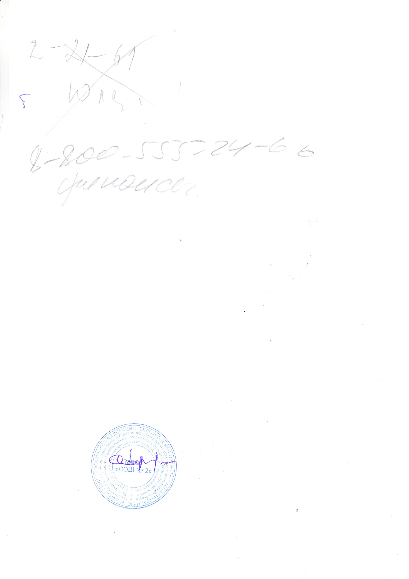

**УТВЕРЖДАЮ**

**Директор МБОУ «СОШ №2»**

**________Карачаров С.Н.**

**« 30 » августа 2021г.**

***Расписание занятий внеурочной деятельности***

***на уровень основного общего образования МБОУ «СОШ №2»***

***на 2021-2022 учебный год***

|  |  |  |  |  |
| --- | --- | --- | --- | --- |
| ***5А класс*** | | | | |
| **День недели** | **Время проведения** | **Название объединения** | **Кабинет** | **Руководитель** |
| Вторник | 14.05-14.50  15.05-15.50 | «Компьютер - друг»  «Баскетбол» | 10  Спортивный зал | Павлова Н.В.  Филимонова М.С. |
| Четверг | 14.05-14.50  15.05-15.50 | «Православная культура»  «Хоровое пение» | 2  11 | Шопинская К.В. Шатохина К.Н. |
| Пятница | 15.05-15.50 | «Формула здорового питания» | 1 | Карталова О.Г. |

|  |  |  |  |  |
| --- | --- | --- | --- | --- |
| ***5Б класс*** | | | | |
| **День недели** | **Время проведения** | **Название объединения** | **Кабинет** | **Руководитель** |
| Понедельник | 14.05-14.50  15.05-15.50 | «Православная культура»  «Хоровое пение» | 13  13 | Шопинская К.В. Шатохина К.Н. |
| Среда | 14.05-14.50 | «Формула здорового питания» | 5 | Каблучко И.В. |
| Четверг | 14.05-14.50  15.05-15.50 | «Компьютер - друг»  «Баскетбол» | 13  Спортивный зал | Павлова Н.В.  Филимонова М.С. |

|  |  |  |  |  |
| --- | --- | --- | --- | --- |
| ***6Акласс*** | | | | |
| **День недели** | **Время проведения** | **Название объединения** | **Кабинет** | **Руководитель** |
| Вторник | 14.05-14.50 | «Английская грамматика – это просто» | 11 | Исаева Л.Е. |
| Среда | 14.05-14.50  15.05 – 15.50 | «Формула здорового питания»  «Мы готовы к ГТО» | 1  Спортивный зал | Карталова О.Г.  Покотилова Е.В. |
| Четверг | 14.05-14.50 | «Православная культура» | 14 | Молчанова А.Г |
| 15.05 – 15.50 | «Хоровое пение» | 12 | Шатохина К.Н. |

|  |  |  |  |  |
| --- | --- | --- | --- | --- |
| ***6 Б класс*** | | | | |
| **День недели** | **Время проведения** | **Название объединения** | **Кабинет** | **Руководитель** |
| Вторник | 13.05-13.50  14.05-14.50  15.05-15.50 | «Мы готовы к ГТО»  «Английская грамматика – это просто»  «Хоровое пение» | Спортивный зал  12  13 | Покотилова Е.В..  Фомина Н.В. Шатохина К.Н. |
| Среда | 15.05-15.50 | «Формула здорового питания» | 5 | Каблучко И.В. |
| Пятница | 14.05-15.50 | «Православная культура» | 14 | Молчанова А.Г. |

|  |  |  |  |  |
| --- | --- | --- | --- | --- |
| ***7 А класс*** | | | | |
| **День недели** | **Время проведения** | **Название объединения** | **Кабинет** | **Руководитель** |
| Понедельник | 13.05-13.50  14.05-14.50  15.05-15.50 | «Мир лекарственных растений»  «Баскетбол»  «Английская грамматика – это просто» | 5  Спортивный зал  12 | Каблучко И.В.  Филимонова М.С,  Фомина Н.В. |
| Среда | 15.05-15.50 | «Православная культура» | 14 | Молчанова А.Г. |
| Пятница | 15.05-15.50 | «Проектируем виртуальные экскурсии» | 14 | Дядьков М.В. |
| ***7 Б класс*** | | | | |
| **День недели** | **Время проведения** | **Название объединения** | **Кабинет** | **Руководитель** |
| Понедельник | 13.05-13.50 | «Мир лекарственных растений» | 1 | Карталова О.Г. |
| Вторник | 15.05-15.50 | «Православная культура» | 14 | Молчанова А.Г. |
| Среда | 15.05-15.50 | «Проектируем виртуальные экскурсии» | 14 | Дядьков М.В. |
| Четверг | 14.05-14.50 | «Английская грамматика – это просто» | 12 | Фомина Н.В. |
| Пятница | 15.05-15.50 | «Баскетбол» | Спортивный зал | Филимонова М.С, |

|  |  |  |  |  |
| --- | --- | --- | --- | --- |
| ***8 класс*** | | | | |
| **День недели** | **Время проведения** | **Название объединения** | **Кабинет** | **Руководитель** |
| Понедельник | 14.05-14.50  15.05-15.50 | «Английская грамматика – это просто» «Проектируем виртуальные экскурсии» | 7  14 | Исаева Л.Е.  Дядьков М.В. |
| Вторник | 15.05-15.50 | «Мир лекарственных растений» | 5 | Каблучко И.В. |
| Четверг | 15.05-15.50 | «Православная культура» | 14 | Молчанова А.Г. |
| Пятница | 15.05-15.50 | «Общая физическая подготовка» | Спортивный зал | Покотилова Е..В. |

|  |  |  |  |  |
| --- | --- | --- | --- | --- |
| ***9 А класс*** | | | | |
| **День недели** | **Время проведения** | **Название объединения** | **Кабинет** | **Руководитель** |
| Понедельник | 15.05-15.50 | «Православная культура» | 14 | Молчанова А.Г. |
| Вторник | 14.05-14.50 | «Белгородоведение» | 14 | Дядьков М.В. |
| Среда | 15.05-15.50 | «Английская грамматика – это просто» | 7 | Исаева Л.Е. |
| Четверг | 15.05-15.50 | «Общая физическая подготовка» | Спортивный зал | Покотилова Е..В. |
| Пятница | 14.05-14.50 | «Мир профессий» | 5 | Каблучко И.В. |

|  |  |  |  |  |
| --- | --- | --- | --- | --- |
| ***9 Б класс*** | | | | |
| **День недели** | **Время проведения** | **Название объединения** | **Кабинет** | **Руководитель** |
| Понедельник | 15.05-15.50  16.05-16.50 | «Баскетбол»  «Православная культура» | Спортивный зал  14 | Филимонова М.С. Молчанова А.Г. |
| Вторник | 14.05-14.50 | «Мир профессий» | 5 | Каблучко И.В. |
| 15.05-15.50 | «Белгородоведение» | 14 | Дядьков М.В. |
| Среда | 14.00-14.45 | «Английская грамматика – это просто» | 7 | Фомина Н.В. |